«Домашние животные»

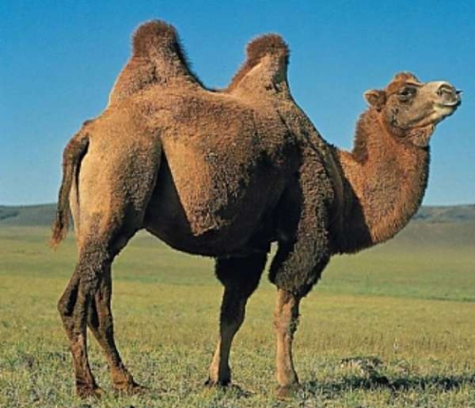
Верблюд
У верблюда есть водица,
В двух горбах она хранится,
Он и жажды не боится –
Может вмиг воды напиться.
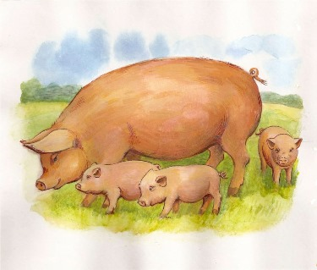

Свинюшка Мама – свинка Хрю-Хрю-Хрю
Моет деток поутру:
Розовые щечки
У свинюшки-дочки,
Нету чище свина –
Хрюшкиного сына!
Только вышли погулять, Стали грязными опять.
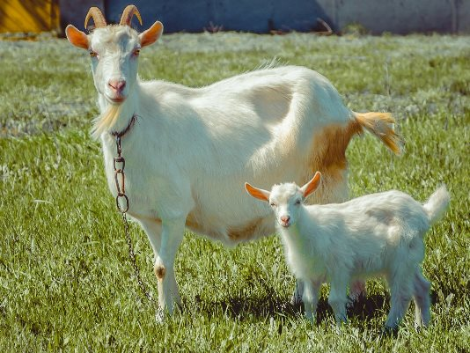
Козочка
Полем козочка идет,
Деткам молочко несет.
Всем давно известно:
Пить его полезно!
Кушай травушку пока –
Больше будет молока.

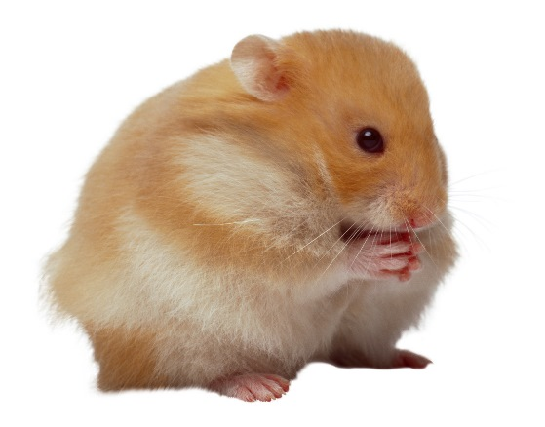
Хомячок
Посмотри на хомячка:
Очень толстая щека!
Разболелся зубик? Нет!
Он сложил туда обед.

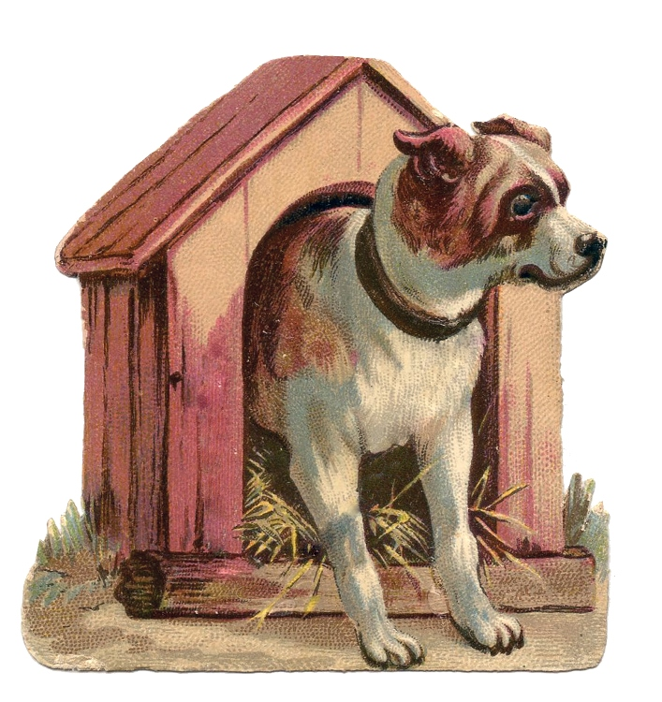
Собака
У него четыре лапы,
Черный нос и хвост лохматый,
Очень часто громко лает,
А плохих людей кусает!
Он бывает забияка!
Это кто у нас? Собака!

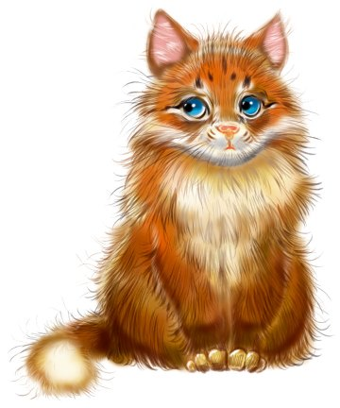
Кошка
Воспитанный хвостик
У кошки моей:
Он всюду почтительно
Ходит за ней.
И в двери он прежде неё
Не войдёт -
Он вежливо кошку
Пропустит вперёд.

